Sesiunea ştiinţifică studenţească

Situaţie premii

Secţiunea I. Contabilitate şi analiză economico-financiară
(licenţă)

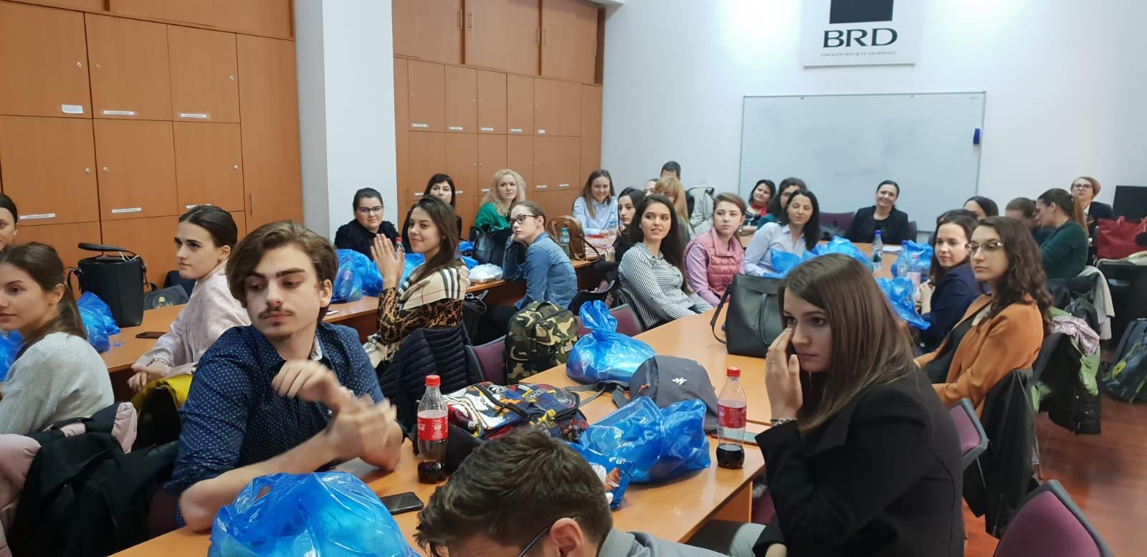
Premiul I: Studiu privind politicile contabile adoptate de către companiile cotate la Bursa de Valori Bucuresti. Cazul imobilizărilor corporale și stocurilor.
Autor: Tudor Claudia Elena, CIG- anul III, grupa 660, seria C
Tudorache Roxana, CIG- anul III, grupa 660, seria C
Coordonator științific: Prof.univ.dr. Aurelia Ștefănescu

Premiul II: Cercetare privind aplicațiile valorii actualizate în raportarea financiară
Autor: Vasile Florentina Mălina CIG- anul II
Coordonator științific: Conf.univ.dr. Ștefan Bunea

Premiul III: Impactul contului de profit si pierdere conform IAS IFRS in determinarea performantei companiei
Autor: Ciuculan Andia Daniela CIG- anul I, grupa 605, seria A
Ciuta Petronela Alexandra CIG- anul I, grupa 605, seria A
Cojan Cristina CIG- anul I, grupa 605, seria A
Coordonator științific: Lect.univ.dr. Dumitrașcu Mihaela

Menţiune: Evaluarea la valoarea justa in situația poziției financiare potrivit standardelor internaționale de raportare financiară
Autor: Militaru Mihai, CIG- anul I, grupa 612, seria C
Mirica Paula Cristina, CIG- anul I, grupa 612, seria C
Coordonator științific: Prof.univ.dr. Marian Săcărin

Menţiune: Avantajele şi oportunitatea utilizării tehnologiilor informatice pentru evidenţa şi gestiunea stocurilor în organizaţiile cu profil de producţie
Autor: Coman Tiberiu, CIG, anul 3, grupa 648
Coordonator științific: Conf. univ. dr. Cătălin Tudor

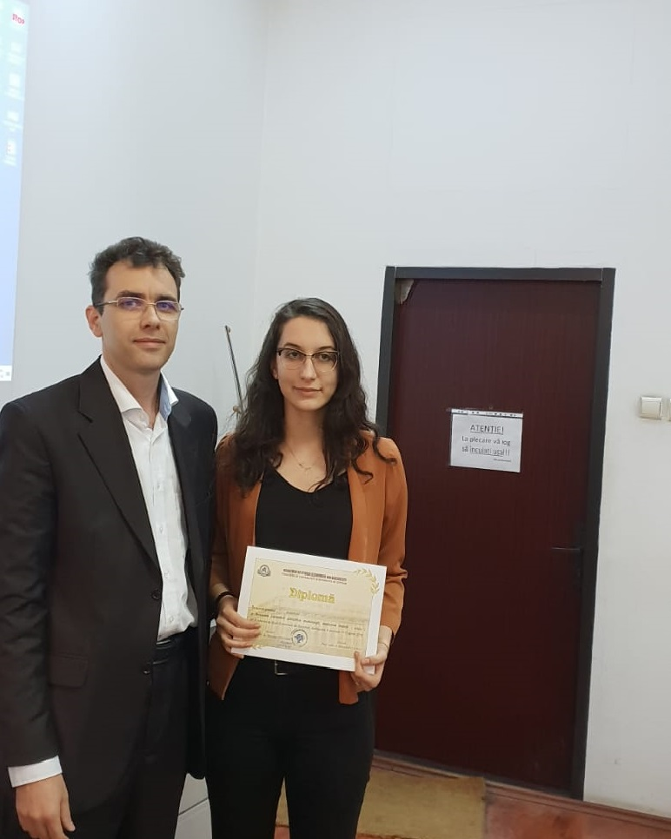

Secţiunea II. Contabilitate, analiză
şi informatică de gestiune
(master)

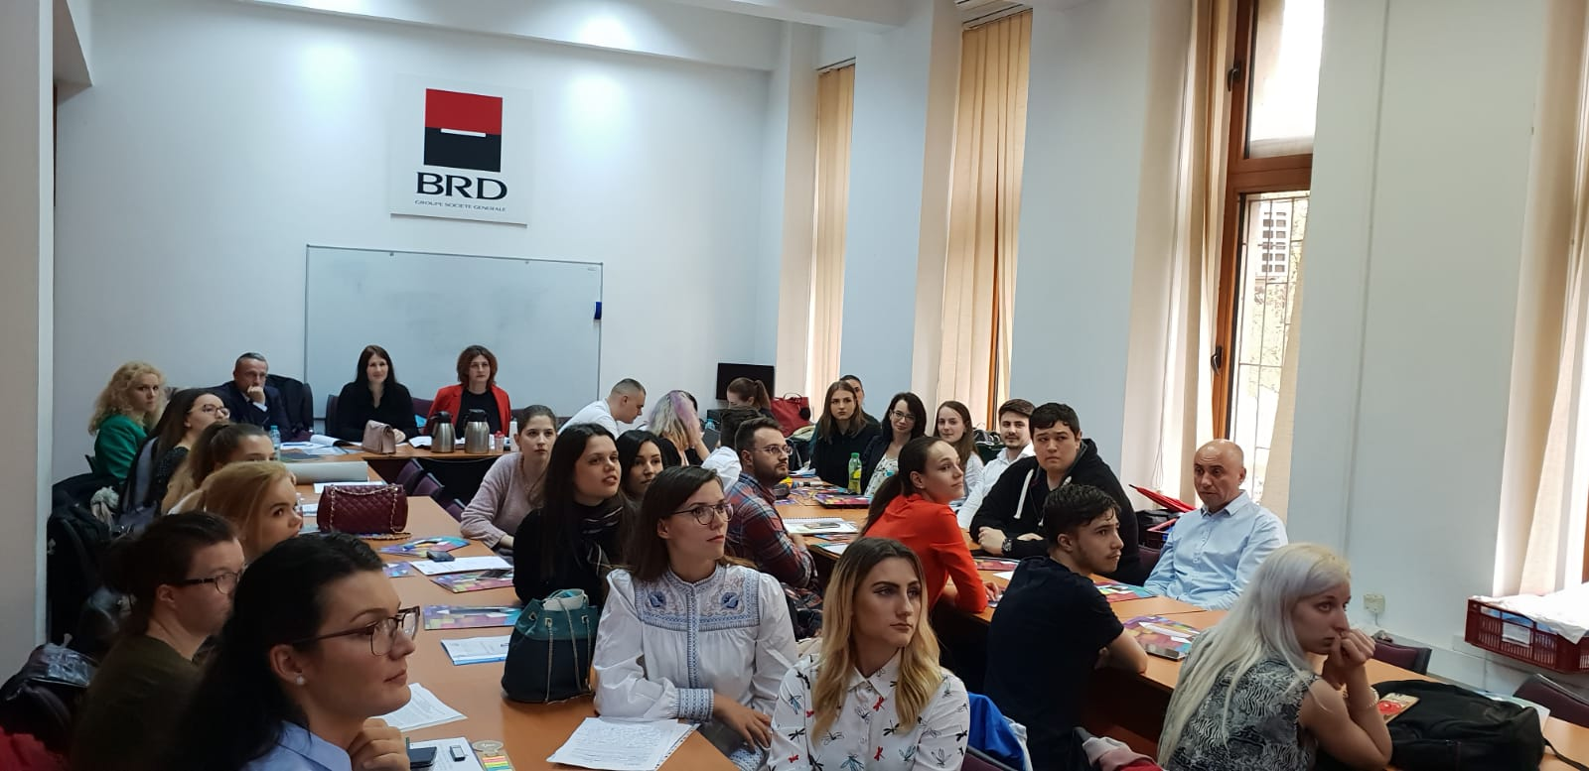
Premiul I: Creativitate în managementul performanței și guvernanța corporativă: rolul opiniei de audit în companiile listate la BVB
Autor:Toth Anca, CAIG RO, anul II
Coordonator științific: Prof.univ.dr. Lungu Camelia Iuliana

Premiul II: Mobilizarea site-ului CIG
Autor: Barna Laura - Eugenia – Lavinia, CAIG Română - Anul I, grupa 671
Coordonator științific: Conf.univ.dr. Cozgarea Gabriel

Premiul III: The role of the IT on the accounting profession
Autori: Stanca Constantin, Spataru-Ionescu Laura, Radu Simina, Manolache Alexandra, Vrabie Octavian, Groenewold Danny, CAIG en. Anul 2
Coordonator științific: Prof. univ. dr. Nadia Albu

Menţiune: Aplicarea modelelor de predicție a falimentului în industria construcțiilor din România
Autori: Ana Vlaic, Contabilitatea si fiscalitatea entităților economice (CFEE), an II
Coordonator științific: Conf. univ. dr. Mirela Nichita
Menţiune: Piața imobiliară rezidențială din România între retrospectivă și perspectivă
Autor: Popescu R. Georgiana-Elena, an I, Master Analiză financiară și evaluare, grupa 665, CIG
Coordonator științific: Conf. univ. dr. Crețu Raluca-Florentina
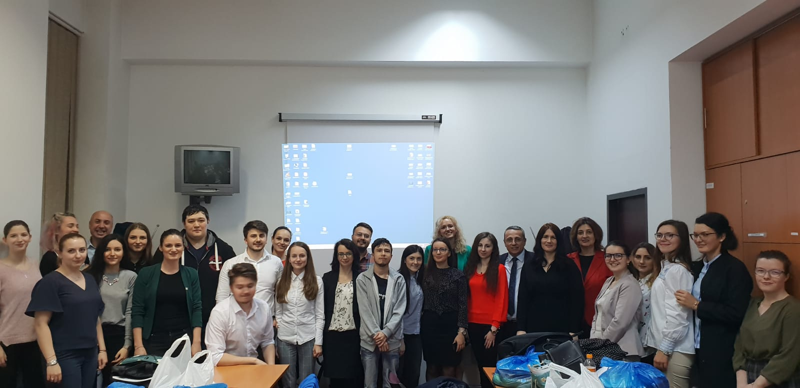

Secţiunea III. Drept
(licenţă)

Premiul I: Theoretical perspectives of corporate governance
Autor: Vavură Marius
Coordonator: Ovidiu Ioan Dumitru

Premiul II: Articolul 7: scut pentru justiția europeană sau armă împotriva suveranității statelor membre?
Autor: Vlad Florian-Alexandru
Coordonator: Ioana-Nely Militaru

Premiul III: Unele consideratii privind propunerea de regulament a Parlamentului European si a Consiliului privind titlurile garantate cu obligatiuni suverane
Autor: Pietreanu Dorin-Octavian si Oprea Andra-Carina
Coordonator: Lazăr Teofil

Menţiune: Suprematia dreptului Uniunii Europene in sec XXI
Autor: Nicolae Gabriel Alexandru
Coordonator: Andreea Stoican
Menţiune: Leasing financiar vs leasing operațional
Autor: Sasu Ionuț Marian, Raia Alexandru, Robu Alexandru.
Coordonator: Deac Adriana

